BAB IV

PERANCANGAN
  - KONSEP KOMUNIKASI

    - Strategi Komunikasi

Strategi yang digunakan adalah strategi komunikasi emosional. Dengan tujuan agar para dewasa awal terenyuh hatinya dan langsung tertarik untuk mengikuti kampanye ini. Karena menurut consumer insight yang didapatkan seorang remaja akhir dan dewasa awal itu selalu ingin melakukan sesuatu sesuai kemauannya. Maka agar menciptakannya respon berdasarkan sikap dan perasaan digunakanlah strategi komunikasi emosional.

Strategi Pesan

Strategi pesan yang digunakan adalah fear appeals (daya tarik rasa takut) dengan menggunakan Fear Appels diharapkan target merasakan dampak dari Fear of Missing Out. Agar menciptakan emosional target yang menjadi takut atau khawatir tidak diakui di media sosial atau dikehidupan nyata dan jangan sampai para remaja terkena Fear of Missing Out ini.
.

Konsep Kreatif

Strategi kreatif yang akan dilakukan yaitu lebih menekankan kepada target untuk lebih mengetahui Fear of Missing Out (FoMO) dan lebih bijak dalam bermedia sosial. Pendekatan komunikasinya berupa tampilan yang bersifat ajakan dan mengingatkan jangan sampai terkena dampak media sosial yaitu Fear of Missing Out (FoMO).

Strategi Verbal

Menurut What To Say yang didapat “Jika ada keresahan #Maribicarakan” pesan utama yang ingin disampaikan agar remaja bisa berbicara ketika merasa kesepian ataupun depresi.

Strategi Visual

Strategi visual yang dipakai dalam perancangan tak terlepas dari hasil observasi salah satunya consumer journey dan insight.
      - Strategi Visual Utama

Visual utama yang digunakan yaitu berupa Video Illustrasi dengan penggayaan yaitu seni kolase dengan konsep wonderland yang artinya adalah bahwa sesungguhnya dunia media sosial itu seperti wonderland yaitu maya ( khayalan ) maka dari itu semua unsur yang ada dalam visual mengarah kepada konsep wonderland tersebut.

      - Strategi Visual Pendukung
Visual pendukung menggunakan teknik Seni Kolase namun diolah lagi sehingga linear dengan teknik ilustrasi yang digunakan pada visual utama.
      - Tipografi

ALICE IN WONDERLAND
ABCDEFGHIJKLMN
1234567890#!@34%
DK Crayon Crumble
ABCDEFGHIJKLMN
1234567890#!@34%
      - Warna
Warna yang digunakan adalah Tetradic (double complementary), diambil dari sisi positif warna ini cenderung memunculkan sifat : Kesan ceria, tenang dan aktif lalu diambil dari sisi negatif : Tidak menyenangkan,Dingin, Melankolis, Gelisah, Tenang, Rentan,cemas
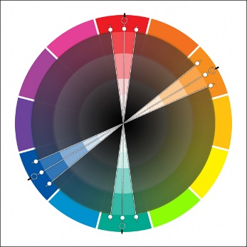
Gambar 4.1 Tetradic (double complementary)

Program dan Logo Program

Agar mudah diingat maka kampanye ini diperlukan identitas seperti event atau kampanye yang lainnya. Adanya nama dan logo sebuah program itu juga dirasa sangat penting. Mengingat tujuan dari program ini adalah mengenalkan Fear of Missing Out kepada remaja akhir hingga dewasa awal dan menjadi sebuah wadah penerima pesan dari orang - orang yang terkena dampak Fear of Missing Out.

Gambar 4.2 Logo Program (Tutur Kata)

Nama Program : Tutur Kata
Jenis Logo : Logogram

Nama TUTUR KATA terbentuk sebagai pengenalan Fear of Missing Out kepada target audience dan juga sebagai wadah untuk orang – orang yang terkena dampak dari Fear of Missing Out . Dengan memberikan sebuah kampanye yang dibuat dalam sebuah Video Illustrasi dan Podcast.
Tutur Kata hadir di beberapa akun media sosial disetiap akun media sosial sifat dari Tutur Kata berbeda contohnya :
Twitter : Tutur Kata akan hadir dalam bentuk kata – kata
Instagram : Tutur Kata akan hadir dalam bentuk Visual yang menyentuh.
Facebook : Tutur Kata akan hadir dalam bentuk Visual yang menyentuh
Youtube : Tutur Kata akan hadir dalam bentuk Video Illustrasi

Konsep Media

THINK – FEEL – DO

Think | Feel | Do
Media  Teaser Video  Posting:  Facebook  Instagram | Media  Video Illustrasi (Youtube)  Instagram Story  Facebook Story  Posting:  Facebook  Instagram | Media  Podcast  Instagram Story  Facebook Story  Posting:  Facebook  Instagram
Konten  Isu tentang video  Fenomena Fear of Missing Out  Memberikan sebuah pesan berupa visual dan tulisan | Konten  -Memberikan sebuah perasaan tentang bagaimana menjadi seorang Fear of Missing Out.  - Memberikan Informasi kepada target untuk agenda selanjutnya | Konten  -Memberikan informasi, pengenalan dan edukasi kepada target audience tentang Fear of Missing Out secara universal sehingga target lebih paham.  - Memberikan hadiah kepada target audience yang sudah mau berkontribusi dalam event yang dibuat oleh akun TUTUR KATA  Tujuan  Agar Target Audience bisa memahami apa itu Fear of Missing Out dan menghargai setiap langkah kehidupan yang dia jalani.
Pesan  Target Audience tahu bahwa Fear of Missing Out itu benar adanya | Pesan  Merasakan dampak Fear of Missing Out terhadap mental dan emosi.
Tujuan  Memberikan Informasi bahwa Fear of Missing Out itu ada di dunia maya dan memberikan efek penasaran kepada target tentang Fear of Missing Out. | Tujuan  Memberikan perasaan secara emosional bahwa Fear of Missing Out itu berdampak pada kehidupan sosial.

Tabel 4.1 Think – Feel – Do Model

Creative Brief

Latar Belakang

FoMO adalah singkatan dari Fear of Missing Out. Ini melibatkan kecemasan dan dorongan cepat, impulsif untuk menggunakan internet ketika sedang offline. FoMO terhubung dengan kebutuhan kuat untuk tetap online, menerima pesan media, secara pasif atau aktif berpartisipasi dalam pertukaran informasi melalui media sosial, game online dan jenis halaman web lainnya serta layanan internet. Kegagalan untuk memenuhi ini – dalam banyak kasus tidak memadai – perlu membangkitkan emosi negatif (Hertz, Dawson, Cullen, 2015; Przbylski et. Al., 2013 ). Berlawanan dengan gejala umum kecanduan, FoMO terkait dengan kategori kebaruan menerima informasi baru yang menjadi sumber kepuasan bagi pengguna.

Bagaimana Strateginya ?

Menggunakan pendekatan emosional Tutur Kata hadir penuh emosional dan ketakutan yang dimaksud untuk memberikan pengenalan dan informasi melalui Media Sosial agar Target Audience tahu apa itu Fear of Missing Out dan bagaimana mencegah terkena Fear of Missing Out.

Apakah Output yang akan dihasilkan ?

Media utama yang digunakan dalam kampanye sosial ini adalah Video Illustrasi yang disebar melalui media sosial karena menurut Consumer Journey yang didapatkan bahwa target merupakan pengguna aktif media sosial.

Media pendukung yang digunakan yaitu Media Sosial dan Podcast karena kampanye sosial ini di fokuskan di Media sosial dengan alas an bahwa media sosial itu banyak positifnya juga.

Apakah tujuan yang ingin dicapai ?

Target Audience bisa bijak dalam menggunakan media sosial

Target Audience bisa mengenal apa itu Fear of Missing Out dan mengetahui cara mencegah Fear of Missing Out.

Kepada siapa kita bicara ? (STP)

Geografis

Masyarakat Urban, tinggal didaerah kota Bandung

Demografis

18 – 24 Tahun, Ekonomi menengah

Psikografis

Pengguna media sosial yang mempunyai hasrat lebih terhadap update terbaru, Mudah bergaul, Senang mendapatkan informasi dan sulit lepas dari smartphone juga media sosial.

Perasaan yang diharapkan oleh target ?

Menjadi sebuah motivasi untuk menjalani kehidupan sosial yang lebih baik

Tindakan yang diharapkan dari target ?

Tertarik perhatiannya ketika melihat media – media yang sudah dibikin.

Mempercayai kampanye sosial dari Tutut Kata

Mengikuti event yang diadakan di media sosial

Menjalani Task/Tugas yang diberikan oleh akun Tutur Kata

Mendengarkan Podcast sebagai acuan untuk menjalani kehidupan sosial yang lebih baik.

Jadwal Media

Jadwal Media
No | Media | September |  |  |  | Oktober |  |  |  | November |  |  |  | Desember
 |  | Minggu
 |  | I | II | III | IV | I | II | III | IV | I | II | III | IV | I | II | III | IV
1 | Instagram Post
2 | Instagram Story
3 | Video Teaser 1
4 | Video Teaser 2
5 | Video Illustrasi (Youtube)
6
7 | Facebook Post
8 | Facebook Story
9 | Teaser Podcast
10 | Instagram Post ( Poster )
11 | Instagram Story ( Event)
12 | Facebook Story (Event)
13 | Podcast
14 | Merchandise

Tabel 4.2 Jadwal Media

Visualisasi

Instagram dan facebook Post 1

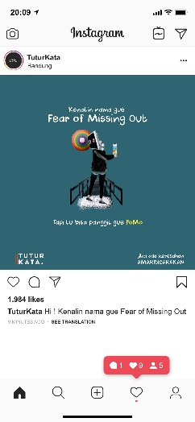

Gambar 4.3 Instagram dan Facebook Post 1
Konsep yang dimuat dalam visual diatas yaitu memberikan pengenalan kepada Target Audience terhadap istilah Fear of Missing Out dan karakter (FOMO) sebagai iconic dari kampanye Tutur Kata. Dengan penggayaan seni kolase yang hadir ditiap element grafis yang digunakan memiliki arti tersendiri, seperti halnya icon dari FOMO yang mengartikan bahwa dia seorang Fear of Missing Out.

Instagram dan facebook Post 2
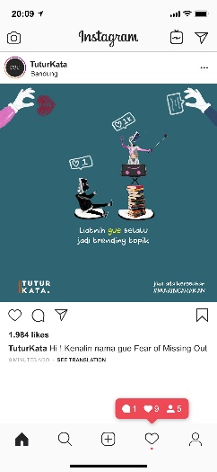

Gambar 4.3.1 Instagram Post dan Facebook 2
Konsep yang dimuat dalam visual diatas yaitu memberikan fakta bahwa Fear of Missing Out itu seperti visual yang ada diatas. Elemen grafis yang digunakan memiliki arti bahwa seorang yang terkena Fear of Missing Out itu selalu ingin menjadi seorang yang diperbincangkan walaupun didalam kenyataannya belum tentnu seperti itu.

Instagram dan facebook Post 3

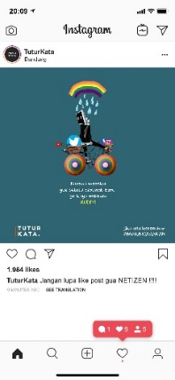
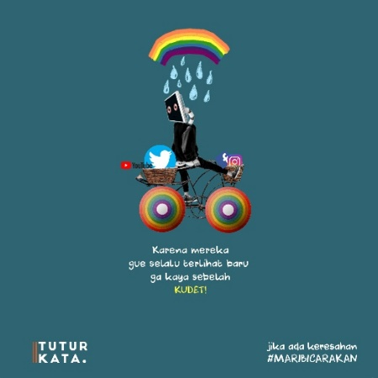

Gambar 4.3.2 Instagram dan Facebook Post 3
Konsep yang dimuat dalam visual diatas yaitu memberikan fakta bahwa Fear of Missing Out itu seperti visual yang ada diatas tetapi ini sudah mulai masuk kepada fase lebih dalam. Elemen grafis yang digunakan memiliki arti bahwa seorang yang terkena Fear of Missing Out itu selalu ingin terlihat baru di interpretasikan oleh gambar dari keranjang dan sepedah yang ceria seperti baru.

Instagram dan facebook Post 4

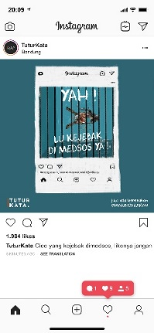
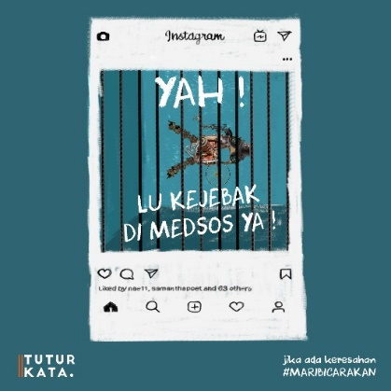

Gambar 4.3.3 Instagram dan Facebook Post 4
Konsep yang dimuat dalam visual diatas yaitu memberikan sindiran kepada Target Audience bahwa ketika dia melihat postingan ini berarti dia sudah kecanduan media sosial. Elemen grafis yang digunakan memiliki arti bahwa bahwa seseorang yang terkena Fear of Missing Out itu sudah pasti kecanduan media sosial.

Instagram dan facebook Post 5

Gambar 4.3.4 Instagram dan Facebook Post 5
Konsep yang dimuat dalam visual diatas yaitu memberikan sindiran kepada Target Audience bahwa ketika dia melihat postingan ini berarti dia sudah kecanduan media sosial.

Instagram dan facebook Post 6

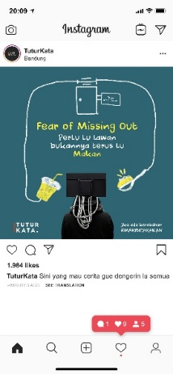
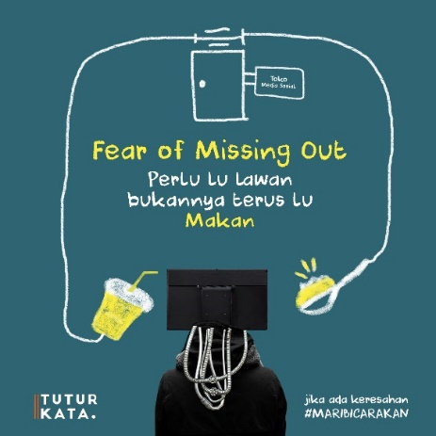

Gambar 4.3.5 Instagram dan Facebook Post 6
Konsep yang dimuat dalam visual diatas yaitu memberikan aura positif ke Target Audience agar terenyuh hatinya dan sadar bahwa Fear of Missing Out itu harus dilawan. Elemen grafis yang digunakan memiliki arti bahwa bahwa seseorang yang terkena Fear of Missing Out itu harus bisa keluar dari zona yang dia alami saat ini maka dari itu diberikan visual cup minuman dan sendok makan.

Instagram dan Facebook Story

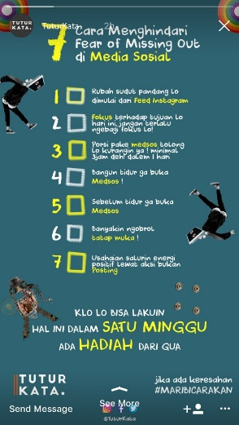
Gambar 4.4 Instagram dan Facebook Story
Konsep yang dimuat dalam visual diatas yaitu membuat sebuah tugas untuk Target Audience sebagai acuan bahwa dia tidak ingin terkena dampak dari Fear of Missing Out.

Facebook Post

Gambar 4.4.1 Instagram dan Facebook Story 2
Konsep yang dimuat dalam visual diatas yaitu membuat sebuah tugas untuk Target Audience sebagai acuan bahwa dia tidak ingin terkena dampak dari Fear of Missing Out.

Give Away Post

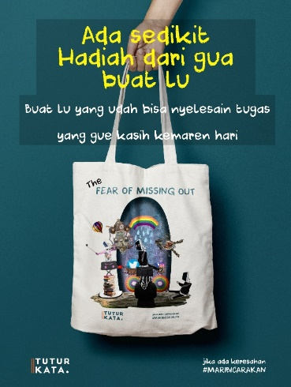

Gambar 4.5 Give Away Post
Konsep yang dimuat dalam visual diatas yaitu membuat sebuah himbawan bahwa akan diadakana give away untuk Target Audience yang bisa menyelesaikan tugas yang diberikan.

Podcast Cover

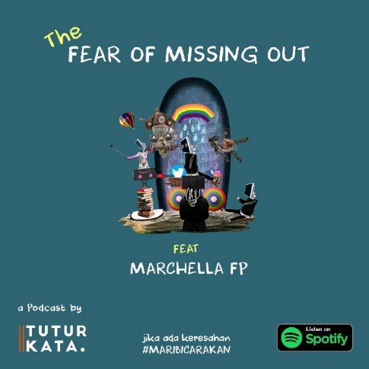
Gambar 4.6 Podcast Cover
Konsep yang dimuat dalam visual diatas yaitu membuat sebuah cover podcast yang menceritakan tentang Fear of Missing Out dimulai dari pengenal hingga pengertian secara universal. Elemen grafis yang digunakan memiliki arti bahwa bahwa seseorang yang terkena Fear of Missing Out itu selalu merasa sendiri ditengah keramaian yang divisualkan oleh gambar – gambar surrealism yang ada didalam karya.

Video Teaser

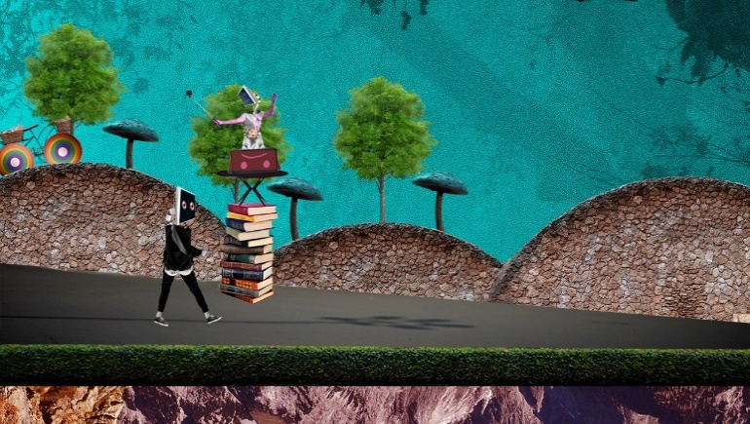
Gambar 4.7 Video Teaser 1

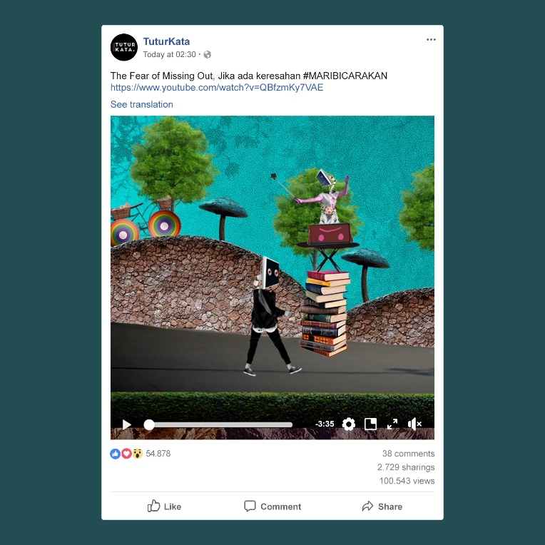
Gambar 4.7.1 Video Teaser post

Konsep yang dimuat dalam visual diatas yaitu membuat sebuah video teaser untuk membuat Target Audience penasaran dengan apa yang akan datang di minggu selanjutnya.

Video Illustrasi

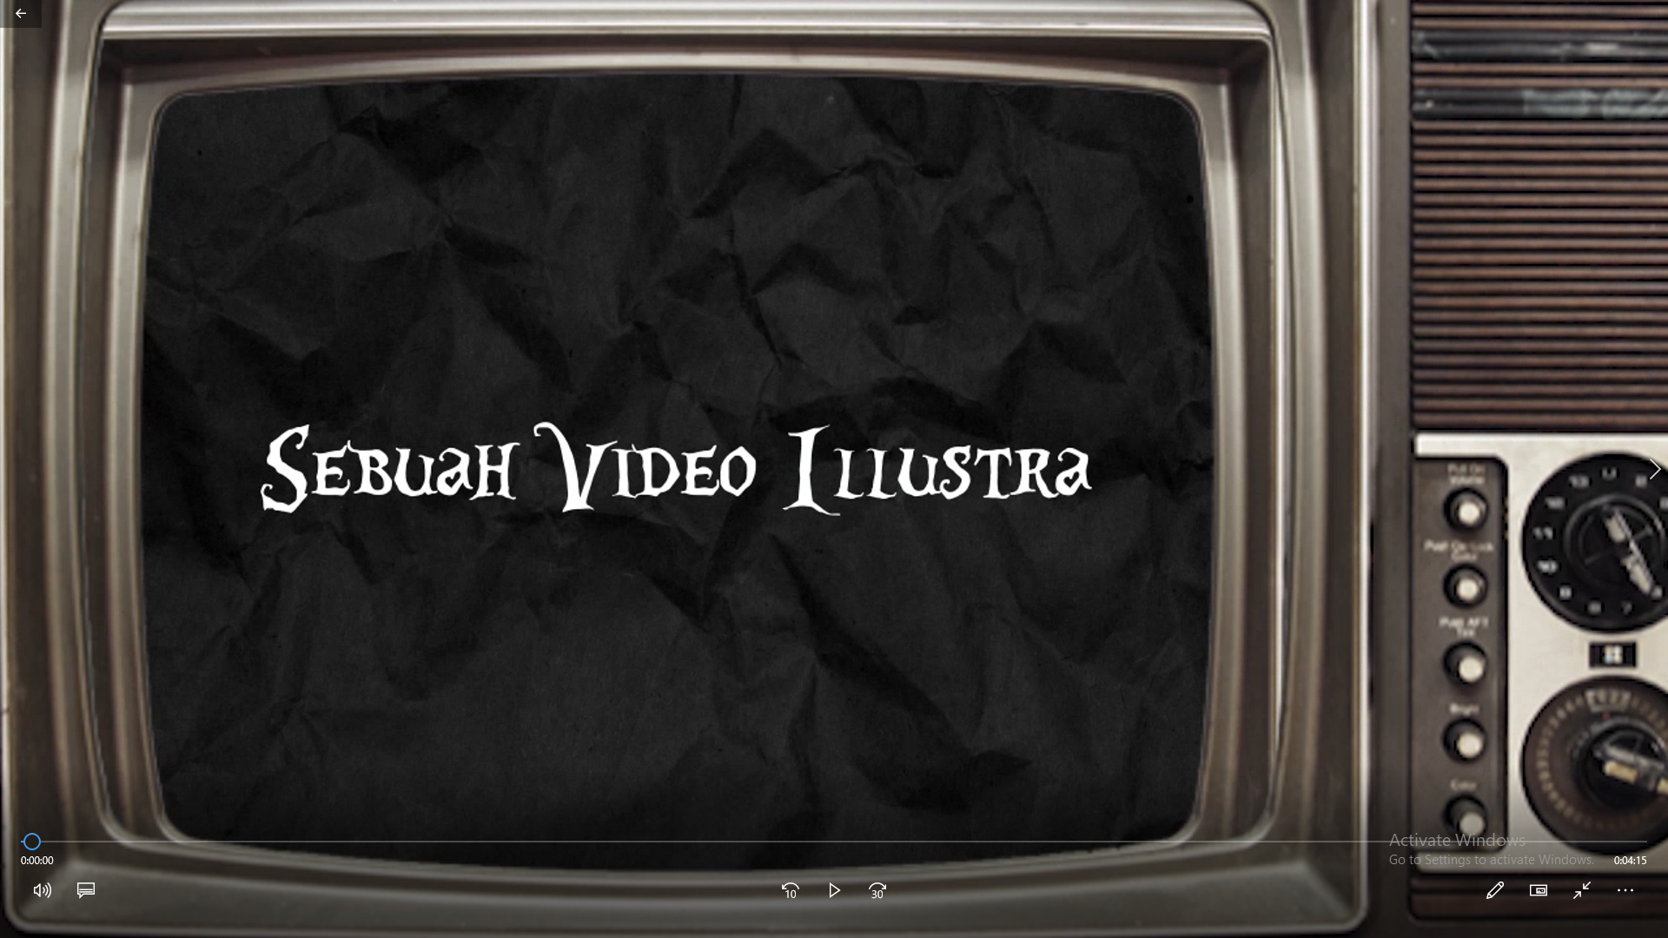

Gambar 4.8 Video Illustrasi
Konsep yang dimuat dalam visual diatas yaitu membuat sebuah video illustrasi yang menceritakan tentang kengerian dari dampak Fear of Missing Out. Dengan menggunakan teknik seni kolase dan gaya surrealism video ini dibuat untuk memberikan rasa takut kepada Target Audience supaya mereka bisa menyadari bahwa Fear of Missing Out itu memiliki dampak yang dasyat bagi kesehatan mental.

